Ficha de Avaliação Intercalar de Português
Nome: __________________________________________________________ Data ____/____/________
Classificação: ___________________________________________________________________________

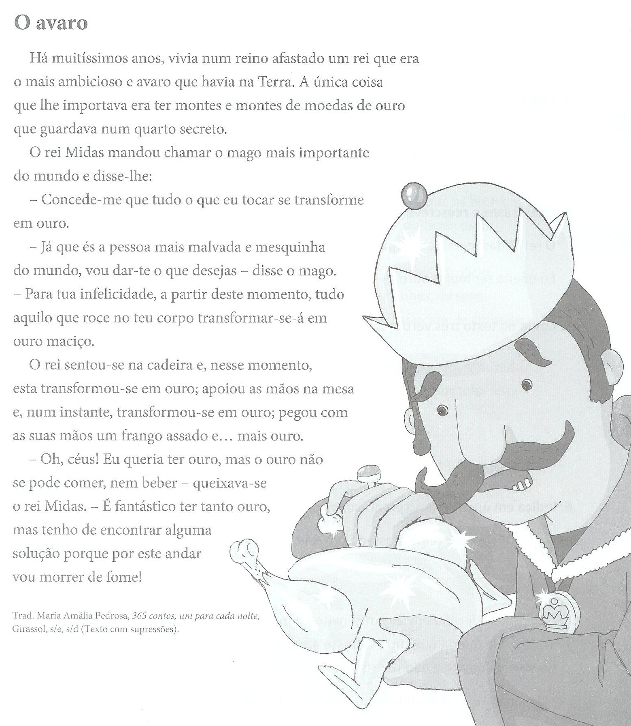
Lê o texto com atenção.

1. Quem são as personagens desta história?
_______________________________________________________________________________________
2. Qual era a coisa mais importante para o rei?
_______________________________________________________________________________________
3. Onde é que o rei guardava as suas moedas?
_______________________________________________________________________________________
4. Seleciona a opção correta de acordo com o texto, de modo a completares a frase.

O rei Midas mandou chamar…
…uma feiticeira.  … um mago.  … uma fada. 
5. Porque é que o rei Midas mandou chamar o mago mais importante do mundo?
_______________________________________________________________________________________
6. O mago concedeu o desejo ao rei. Achas que o mago estava de acordo esse desejo? Justifica a tua resposta com uma frase do texto.
_______________________________________________________________________________________
7. O que aconteceu assim que o seu desejo foi concedido?
_______________________________________________________________________________________
8. E tu, gostavas que um feiticeiro te concedesse um desejo igual ao do rei? Porquê?
______________________________________________________________________________________________________________________________________________________________________________
9. Completa as frases de acordo com o texto.
O rei _______________ era muito _________________e _______________________.
Um dia mandou chamar o ________________________ mais importante do _______________ e pediu-lhe um ____________________. A partir daquele dia, tudo em que o rei tocava transformava-se em _____________. O rei começou a ficar preocupado. Não conseguia __________________ nem __________ e se continuasse assim acabaria por _________________.

Conhecimento explícito da língua
1.Quantos parágrafos tem este texto?
_______________________________________________________________________________________
2. O primeiro parágrafo é constituído por…
uma frase.  duas frases.  três frases. 

3. Completa as frases com as palavras homófonas corretas: conselho/concelho.
O rei vivia no ____________________ de Lisboa. O mago foi visitá-lo e deu-lhe um ___________________.
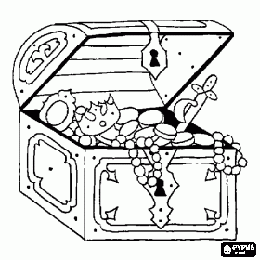
4. Lê a frase que se segue: “O rei Midas chamou um mago.”
4.1. Copia:
⬥ o sujeito: __________________________  o predicado: _______________________________________
⬥ o nome próprio: _______________  Os nomes comuns: _______________________________________
⬥ o verbo: ________________________  o determinante artigo definido: __________________________
⬥ o determinante artigo indefinido: _____________________
4.2. Reescreve a frase e coloca o tempo verbal…
⬥ No presente: __________________________________________________________________________
⬥ No pretérito imperfeito: _________________________________________________________________
⬥ No futuro: ____________________________________________________________________________

4.3. Coloca a frase na forma negativa/interrogativa.
______________________________________________________________________________________
5. Reescreve a frase, substituindo as palavras sublinhadas por sinónimos.
“- Para tua infelicidade, a partir deste momento, tudo aquilo que roce no teu corpo transformar-se-á em ouro maciço.”
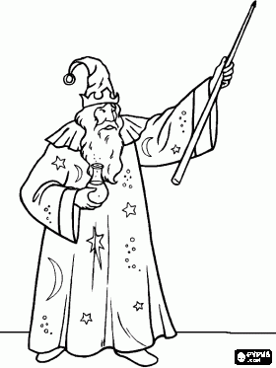
_______________________________________________________________________________________ _______________________________________________________________________________________
6. Copia do texto três formais verbais das conjugações indicadas:
1ª conjugação: ________________________________ _________________
2ª conjugação: ________________________________ _________________

7. Assinala a classe a que pertencem as palavras: ambicioso, mesquinho, malvado.

 nomes  verbos  adjetivos

8. Procura, no dicionário, o significado das palavras:
ambicioso: _____________________________________________________________________________
avarento: ______________________________________________________________________________

9. Completa a tabela:
Palavra | Classificação quanto ao número de sílabas | Classificação quanto à posição da sílaba tónica
fantástico
reino
malvada

10. Coloca a frase no plural.
O mago concedeu-lhe o desejo. _____________________________________________________________
11. Descreve o rei Midas, tendo em conta o retrato físico e psicológico.
___________________________________________________________________________________________________________________________________________________________________________________________________________________________________________________________________________________________________________________________________________________________________________________________________________________________________________________
12. Escreve o convite que o rei terá enviado ao mago para o convidar para um lanche e para que este lhe concedesse o seu grande desejo.
Não te esqueças de referir: o destinatário;  a finalidade do convite;  data;  hora  local  assinatura.
_________________________________________________________________________________________________________________________________________________________________________________________________________________________________________________________________________________________________________________________________________________________________________________________________________________________________________________________________________________________________________________________________________________________________________________________________________________________________________________________________________________________________________________________________________________________________________

______________________________________________________________________________________

ESCRITA
1. Continua a história e dá-lhe uma conclusão. Não te esqueças de referir as dificuldades e peripécias por que o rei passou e como é que ele resolveu o seu problema.
__________________________________________________________________________________________________________________________________________________________________________________________________________________________________________________________________________________________________________________________________________________________________________________________________________________________________________________________________________________________________________________________________________________________________________________________________________________________________________________________________________________________________________________________________________________________________________________________________________________________________________________________________________________________________________________________________________________________________________________________________________________________________________________________________________________________________________________________________________________________________________________________________________________________________________________________________________________________________________________________________________________________________________________________________________________________________________________________________________________________________________________________________________________________________________________________________________________________________________________________________________________________________________________________________________________________________________________________________________________________________________________________________________________________________________________________________________________________________________________________
Matriz da Ficha de Avaliação Intercalar - Novembro |  |  | Cotação %
Interpretação  40% | 1 a 8 |  | 32 (4 cd)
Interpretação  40% | 9 |  | 8 (0,8 cd)
Conhecimento Explicito da Língua  35% | 1 | Identificação de parágrafos | 2
Conhecimento Explicito da Língua  35% | 2 | Identificação de frases num parágrafo | 1
Conhecimento Explicito da Língua  35% | 3 | Palavras homófonas | 2 (1 cd)
Conhecimento Explicito da Língua  35% | 4.1 | Identificação do sujeito/predicado/ classes de palavras | 3,5 (0,5 cd)
Conhecimento Explicito da Língua  35% | 4.2 | Tempos verbais | 3 (1 cd)
Conhecimento Explicito da Língua  35% | 4.3 | Tipo e forma de frase | 2
Conhecimento Explicito da Língua  35% | 5. | Sinónimos | 1,5 (0,5 cd)
Conhecimento Explicito da Língua  35% | 6. | Identificação de verbos na 1ª e 2ª conjugação | 3 (0,5 cd)
Conhecimento Explicito da Língua  35% | 7. | Adjetivos | 1
Conhecimento Explicito da Língua  35% | 8. | Uso do dicionário | 3 (1,5cd)
Conhecimento Explicito da Língua  35% | 9. | Classificação: nº sílabas e acentuação | 3 (0,5 cd)
Conhecimento Explicito da Língua  35% | 10. | Plural | 2
Conhecimento Explicito da Língua  35% | 11. | Descrição: retrato físico/psicológico | 4
Conhecimento Explicito da Língua  35% | 12. | Convite | 4
Escrita  25% | Continuação da história |  | 25

